План-конспект
педагога дополнительного образования
Алтуховой Ларисы Александровны
Объединение: «Школа туризма»
Программа: «Школа туризма»
Группа: 01-14
Время: 14.30-16.00
Дата: 20.05.2026
Тема: «Итоговая аттестация. Тепловой и солнечный удар, ожоги, обморожение, поражение электрическим током (молнией)»
Цели:
-оценить уровень подготовки учащихся теоретической части
-проанализировать навыки и знания, полученные в процессе обучения
-познакомить детей с опасными состояниями, которые могут возник-
нуть в походе.
.

Задачи:
Обучающие:
- закрепление фундамента туристско-краеведческих и экологических знаний
- воспитание бережного отношения к природе
- формирование умения работать самостоятельно
-научиться отличать разные виды травм и состояний
-запомнить правила профилактики
-отработать навыки оказания первой помощи
Развивающие:
- развитие у обучающихся наблюдательности и внимательности
-развитие любознательности, эрудированности, пытливости, проницательности
- гармоничное развитие интеллектуальных и творческих способностей детей
Воспитательные:
- формировать у обучающихся собственное мнение и самостоятельное воспроизведение полученных знаний
План занятия:
Организационный момент (10 мин)
Сегодня мы с вами проведем тестирование по темам, которые изучали на занятиях. А сначала давайте вспомним что мы изучали и ответим на несколько вопросов:
Что такое туризм? Виды туризма. Значение туризма (прогулок и экскурсий) и краеведения для оздоровления организма человека. Чем полезны и интересны туристские походы.
Виды туризма: пешеходный, лыжный, горный, водный, велосипедный, спелеотуризм.
Что необходимо в первую очередь взять с собой в поход? Туристское снаряжение, его виды. Личное снаряжение для туристской прогулки, экскурсии. Требования к упаковке продуктов для перекуса. Укладка рюкзака, соблюдение гигиенических требований. Подбор личного снаряжения в соответствии с сезонными и погодными условиями. Уход за личным снаряжением.
Бивак на туристской прогулке. Охрана природы при организации привалов и биваков.
Палатка – дом туриста: ее устройство, правила установки и выбора места (чтобы не навредить природе).
Различные типы костров и их назначение. Отбор места для костра. Выбор и заготовка дров. Правила разведения костра. Меры безопасности при заготовке дров и при обращении с огнём. Требования по уборке места для костра перед уходом группы.
Типы веревок. Работа с веревкой. Бухтование.
Значение правильного питания в походе. Два варианта организации питания в походе: перекус (на бутербродах) и с приготовлением горячих блюд. Набор продуктов для похода. Составление меню на однодневный поход.
2.Разминка. (10 минут)

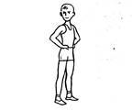 Упражнения для мышц шеи, рук и плечевого пояса
И.п. – стоя, ноги врозь, руки на поясе; 1 – поворот головы направо; 2 – и.п.; 3 – поворот головы налево; 4 – и.п.
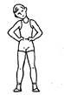
И.п. – стоя, ноги врозь, руки на поясе; 1 – наклон головы вправо; 2 – и.п.; 3 – наклон головы влево; 4 – и.п.
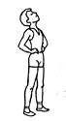
И.п. – стоя, ноги врозь, руки на поясе; 1 – наклон головы вперед; 2 – и.п.; 3 – наклон головы назад; 4 – и.п.
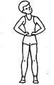
И.п. – стоя, ноги врозь, руки на поясе; выполнять круговые движения головой – 4 раза вперед-влево-назад-вправо, а затем 4 раза вперед-вправо-назад-влево
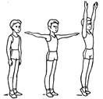
И.п. – основная стойка; 1 – руки в стороны; 2 – руки вверх, подняться на носки и потянуться (вдох); 3 – опуститься на всю ступню, руки в стороны; 4 – руки вниз (выдох).
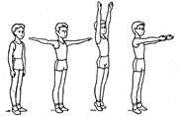
И.п. – основная стойка; 1 – руки в стороны; 2 – руки вверх, подняться на носки и потянуться (вдох); 3 – опуститься на всю ступню, руки вперед; 4 – руки вниз (выдох).
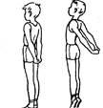
И.п. – стоя, ноги вместе, пальцы рук сцеплены сзади; 1 – отвести руки назад и подняться на носки; 2 – и.п.
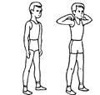 И.п. – стоя, ноги врозь; 1 – руки к плечам, локти в стороны и максимально назад, лопатки свести; 2 – и.п.
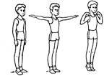
И.п. – основная стойка; 1 – руки в стороны; 2 – руки к плечам; 3 – руки в стороны; 4 – и. п.
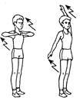 И.п. – стоя, ноги вместе, руки перед грудью; 1 – 2 – два пружинистых рывка локтями назад; 3 – 4 – левую руку вверх, правую вниз: два пружинистых рывка назад (руки прямые); 5 – 6 – руки перед грудью: два пружинистых рывка локтями назад; 7 – 8 – правую руку вверх, левую вниз: два пружинистых рывка
назад.
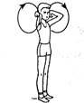
И.п. – ноги вместе, руки к плечам, локти отведены в стороны. На каждый счет круговые движения согнутыми руками: 1 – 4 – вперед; 5 – 8 – назад. Выполнять с большой амплитудой.
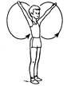 И.п. – ноги вместе, руки вверх в стороны. Круговые движения руками: 1 – 4 – вперед; 5 – 8 – назад.
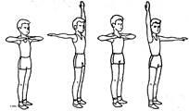 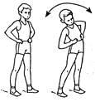 И.п. – ноги вместе, руки перед грудью; 1 – рывок локтями назад 2 – левую руку вверх, правую в сторону (ладонью кверху): рывок прямыми руками назад; 3 – руки перед грудью: рывок локтями назад; 4 – правую руку вверх, левую в сторону (ладонью кверху): рывок прямыми руками назад.
И.п. – стоя, ноги врозь, руки на поясе; 1 – наклон вправо; 2 – наклон влево. Спину держать прямо, локти развести.
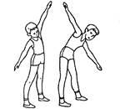 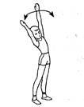 И.п. – стоя, ноги врозь, руки в стороны; 1 – наклон вправо; 2 – наклон влево.
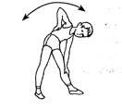 И.п. – широкая стойка (стоя, ноги шире плеч, руки опущены вниз); 1 – наклон вправо, правая рука скользит по ноге вниз, левая – по торсу вверх; 2 – и.п.; 3 – наклон влево со сменой движения рук; 4 – и.п.
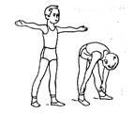
И.п. – стоя, ноги на ширине плеч, руки в стороны, ладони вперед; 1 – наклон вперед, ладонями коснуться голеней; 2 – и.п. При наклоне ноги в коленях не сгибать.
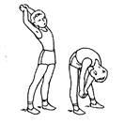
И.п. – стоя, ноги на ширине плеч, пальцы рук сцеплены; 1 – руки вверх с полунаклоном назад; 2 – энергичный наклон вперед, руки вниз (между ног); вернуться в и.п. При наклоне ноги в коленях не сгибать.
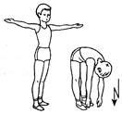
И.п. – основная стойка; 1 – руки в стороны ладонями кверху, мягкий рывок руками назад; 2 – 3 – два пружинистых наклона вперед с касанием руками пола; 4 – и.п. Ноги в коленях не сгибать
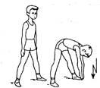 И.п. – широкая стойка; 1 – 3 – три пружинистых наклона (поочередно к левой ноге, прямо и к правой ноге) с касанием руками пола; 4 – выпрямиться, расправить плечи. При наклонах ноги в коленях не сгибать.
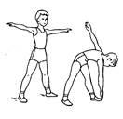 И.п. – стоя, ноги шире плеч, руки в стороны; 1 – поворот туловища налево с наклоном к левой ноге, правой рукой коснуться носка левой ноги; 2 – и.п.; 3 – 4 – то же к правой ноге. При наклонах ноги в коленях не сгибать.
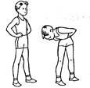
И.п. – стоя, ноги врозь, руки на поясе; 1 – наклон вправо с поворотом туловища направо; 2 – и.п.; 3 – 4 – то же в другую сторону.
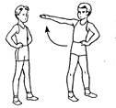 И.п. – стоя, ноги врозь, руки на поясе; 1 – поворот туловища направо, правую руку в сторону ладонью кверху; 2 – и.п.; 3 – 4 – то же в другую сторону.
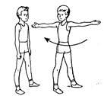

2.Тестирование ( 40 мин)
Задание №1: представлены названия узлов и их изображения, необходимо правильно их сопоставить (проводник, восьмерка, штык, стремя, прямой узел);
Штык | 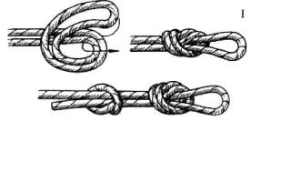
Проводник восьмерка | 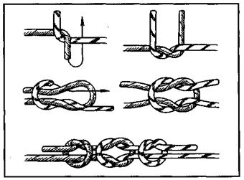
Проводник | 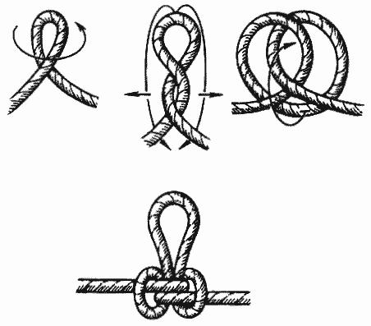
Австрийский проводник | 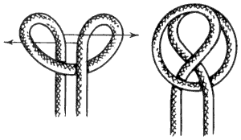
Стремя | 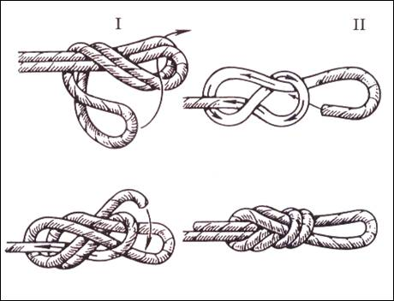
Прямой узел | 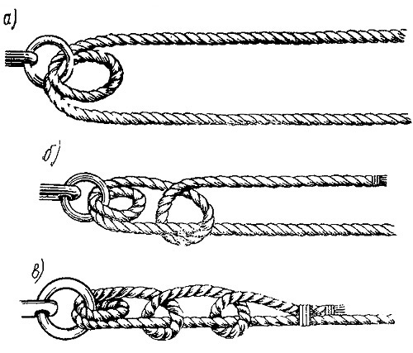

Задание № 2
Представлен список вещей. Выписать то, что необходимо в походе.
Палатка
Миска
Шахматы
Мяч
Коврик
Матрас
Подушка
Ложка
Котелки
Рюкзак
Компьютер
Зубная щетка и паста
Топор
Спички
Зонтик
Задание №3: необходимо завязать несколько узлов (проводник, восьмерка, стремя, прямой).
Задание №4: «Родословная» - необходимо соотнести определение и термин кровного родства, расставив правильно цифры.
1. | Бабушка |  | Каждый из сыновей одних родителей
2. | Брат |  | Отец отца или мамы
3. | Тётя |  | Сын дочери
4. | Внук |  | Каждая из дочерей одних родителей
5. | Дядя |  | Сын брата или сестры
6. | Дедушка |  | Сестра папы или мамы
7. | Сестра | 1. | Мама папы или мамы
8. | Племянник |  | Брат мамы или папы

Задание №5: «География Липецкого края» - нанести на контурную карту Липецкой области названия городов и крупных рек (Города: Липецк, Елец, Данков, Усмань, Задонск, Грязи, Лебедянь, Чаплыгин. Реки: Воронеж, Дон, Сосна, Красивая Меча).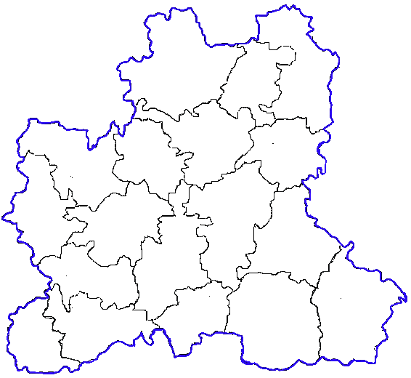
Задание №6: «Костры» на время, используя веточки, изобразить предложенные виды костров (звезда, колодец, нодья, таёжный, шалаш).
Задание №7

Подбери к каждому знаку правильную надпись.
а)  г) 
б)  д) 

в) 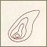 е) 

1.Самый крутой склон на юго-западе
2.Две вершины, из которых южная - выше
3.Гора, практически отвесно обрывается к востоку
4.Южный и северный склоны очень крутые
5.На этом холме есть три места, где трудно подняться без вспомогательных средств.
6.Ровноевыполаживание по кругу. В высшей точке седловина и узкий проход.

Задание №8
1.Найдите профиль холма, соответствующий рисунку





Задание № 9
Нарисуйте условные знаки в соответствии с названием

№  п/п | Название  знаков | Знаки
1 | Земляной обрыв
2 | Бугор
3 | Воронка
4 | Растительность легкопроходимая в определенном направлении
5 | Развалины
6 | Преодолимая ограда
Задание №10.
Для чего нужен компас?
1.Для того, чтобы находить дорогу
2.Для того, чтобы определять стороны горизонта
3.Для того, чтобы не заблудиться
3.Работа над новым материалом(25 мин)

1. Тепловой и солнечный удар
Что это: перегрев организма из-за долгого нахождения на жаре или под прямыми солнечными лучами.
Признаки:
- сильная головная боль;
- головокружение, потемнение в глазах;
- тошнота, возможна рвота;
- слабость, сонливость;
- покраснение лица;
- высокая температура тела;
- в тяжёлых случаях — потеря сознания.
Профилактика:
- носить светлый головной убор;
- пить достаточно воды;
- отдыхать в тени каждые 30–40 минут;
- не находиться долго на солнце в полдень (с 12 до 16 часов);
- носить лёгкую светлую одежду.
Первая помощь:
- Немедленно перенести пострадавшего в тень.
- Уложить, приподняв ноги.
- Расстегнуть ворот, ослабить пояс.
- Смочить лицо прохладной водой, приложить холодный компресс ко лбу и шее.
- Дать попить прохладной воды (не ледяной!).
- Сообщить руководителю группы и вызвать скорую помощь, если состояние не улучшается.

2. Ожоги
Виды ожогов:
- термические — от костра, горячей воды;
- солнечные — от долгого пребывания на солнце;
- химические — от контакта с агрессивными веществами (в походе маловероятны).
Признаки:
- покраснение кожи;
- боль, жжение;
- появление пузырей;
- в тяжёлых случаях — обугливание кожи.
Профилактика:
- соблюдать правила безопасности у костра;
- не подходить близко к огню;
- использовать солнцезащитный крем;
- носить одежду с длинными рукавами в солнечную погоду.
Первая помощь:
- Убрать источник ожога (отойти от костра, уйти с солнца).
- Охладить место ожога прохладной водой 10–15 минут (не льдом!).
- Наложить сухую стерильную повязку.
- При солнечном ожоге — нанести успокаивающий крем (по согласованию со взрослым).
- Обратиться к врачу при сильных ожогах.

3. Обморожение
Что это: повреждение тканей из-за воздействия холода.
Признаки:
- кожа бледная, холодная на ощупь;
- потеря чувствительности;
- покалывание или жжение;
- после согревания — боль, отёк, покраснение.
Профилактика:
- одеваться по погоде, многослойно;
- носить тёплые носки, варежки, шапку;
- следить, чтобы обувь не была тесной;
- регулярно двигаться на морозе;
- проверять цвет кожи на лице и руках.
Первая помощь:
- Перенести пострадавшего в тёплое место.
- Снять промёрзшую одежду и обувь.
- Согревать постепенно — тёплой (не горячей!) водой или тёплыми руками.
- Дать тёплое питьё (чай, компот).
- Наложить теплоизолирующую повязку (вата + бинт + полиэтилен).
- Обратиться к врачу.

4. Поражение электрическим током (в т. ч. молнией)
Опасность в походе: гроза, контакт с повреждёнными проводами.
Признаки:
- ожоги в местах входа и выхода тока;
- нарушение дыхания и сердцебиения;
- судороги;
- потеря сознания;
- остановка дыхания или сердца.
Профилактика:
- во время грозы не прятаться под высокими деревьями;
- не стоять на открытой местности;
- отойти от водоёмов;
- выключить и убрать электронные устройства;
- присесть на корточки, опустив голову, в низине.
Первая помощь:
- Убедиться, что пострадавший больше не контактирует с источником тока.
- Вызвать скорую помощь (112 или 103).
- Если нет дыхания и пульса — начать сердечно-лёгочную реанимацию (это делает взрослый).
- Если в сознании — успокоить, согреть, дать тёплое питьё.
- Обработать видимые ожоги стерильной повязкой.

4.Заключительный этап. Итоги занятия. Рефлексия. Самооценка. (5 мин)
Нарисуйте смайлик:
-все было понятно и легко справился с заданиями – веселый смайлик
-были трудности при выполнении работы (спокойный смайлик)
-работу выполнил плохо, трудностей при выполнении было много (грустный смайлик)

